FONDAZIONE PAIDEIA

Paideia per l'Emilia
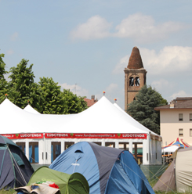

In occasione del terremoto che nel maggio 2012 ha colpito le popolazioni dell’Emilia Romagna, la Fondazione Paideia, in collaborazione con il Centro per le Famiglie del Comune di Ferrara e il Centro per le Famiglie dell'Unione Terre d'Argine, ha promosso “Paideia per l’Emilia”, raccolta fondi per l’acquisto di “ludotende” destinate ai bambini che vivono nelle zone segnate dal sisma.
Grazie alla generosità di numerosi donatori sono state allestite due “Ludotende” per i bambini di Rovereto sulla Secchia e Novi di Modena. L’installazione delle tensostrutture ha costituito una risposta immediata e un’occasione ricreativa dopo gli eventi sismici che hanno colpito duramente il territorio, rendendo inagibili tutte le strutture scolastiche ed educative. Durante l’estate le “Ludotende” hanno ospitato oltre 100 bambini dai 3 ai 13 anni, con attività educative e ludiche pensate per i loro bisogni di crescita e per ritornare al più presto alla normalità.
Le “Ludotende”, oltre a soddisfare le necessità legate all’emergenza, per le loro caratteristiche tecniche potranno essere utilizzate in modo permanente come centro di aggregazione giovanile. A fianco delle tensostrutture sono stati inoltre installati servizi igienici accessibili anche per le persone con disabilità.

